物流配货网使用说明书

安装与配置

附加MySQL数据库
将DataBase文件夹中的db_wlgl文件夹拷贝到MySQL安装路径下的data文件即可。

将程序发布到Tomcat下
（1）将wyLogistics文件夹拷贝到Tomcat安装路径下的webapps文件夹中。
（2）选择开始菜单中的“所有程序\Apache Tomcat 6.0\Monitor Tomcat”，启动Tomcat服务器，服务器启动后在状态栏中会以图标样式显示。
（3）打开IE浏览器，在地址栏中输入“http://localhost:8080/”，进入“Tomcat软件管理”页面。
说明：8080是安装Tomcat时设置的端口号。
（4）单击“Tomcat Manager”超链接，弹出“连接到 localhost”对话框，如图1.1所示。
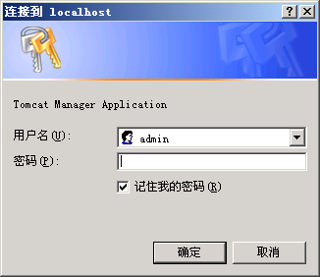
图1.1 连接到 localhost
（5）在用户名及密码处输入登录Tomcat的用户名和密码，单击“确定”按钮。
（6）进入“Tomcat应用程序管理”页面，在此页面中单击wyLogistics，进入本实例登录页面，完成Tomcat配置。

程序使用说明

主要功能
本系统主要实现了以下功能：
❑ 通过网站，全面展示企业的形象。
❑ 通过系统流程图全面介绍企业的服务项目。
❑ 实现对车辆来源的管理。
❑ 实现对固定客户的管理。
❑ 通过发货单编号，可以详细查询到物流配货的详细信息。
❑ 由于操作人员的计算机知识普遍较差，要求网站有良好的操作界面。
❑ 当外界环境（停电、网络病毒）干扰本系统时，系统可以自动保护原始数据的安全。

操作注意事项
用户在使用《物流配货网》之前，应注意以下事项：
（1）系统管理员用户名为mr，密码为mrsoft。
（2）运行本系统前，需要将mysql-connector-java-3.0.16-ga-bin.jar、ognl-2.6.11.jar、struts2-core-2.0.11.jar、xwork-2.0.4.jar、commons-logging-1.0.4.jar、freemarker-2.3.8.jar拷贝到WEB-INF\lib文件夹中。

业务流程
要想运行本系统，请按照以下流程操作：
（1）通过“固定客户管理”和“车源信息管理”处添加客户信息和车源信息。
（2）在“车源信息查询”中选择未被使用的车源信息。进入发货单页面。
（3）在“回执发货单确认”中输入订单编号，确认订单。
（4）在“发货单查询”中可以查询到所以已确认的订单信息。

